山东理工大学教学研究项目管理信息系统操作说明

- 登录网址（只能在学校局域网登录）：211.64.28.107/member

- 登录系统。用户名：工号；密码：初始密码也为工号。
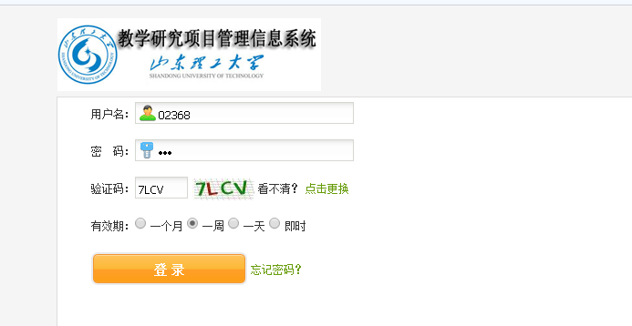

3、点击左边栏系统功能下的“▼项目管理”—>“项目期中检查” 或“项目验收”
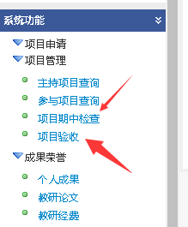

- 在新开的“项目期中检查” 或“项目验收”页面上有评价标准和申请表可以下载。项目负责人组织进行自主评价或填写申请材料。
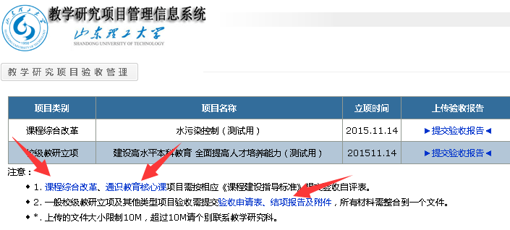

- 评价表或申请材料填写完成后，点击“提交中期检查报告”或“提交验收报告”上传相应文件到系统。上传完成后“当前状态”显示“已上传”。至此，完成本次期中检查及验收材料的提交任务。
